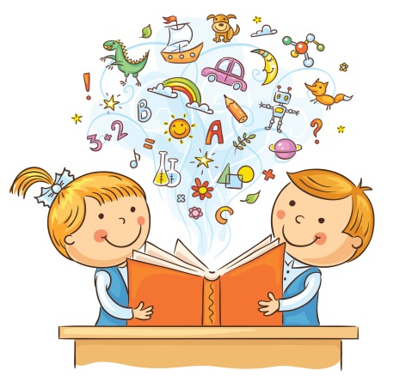
Консультация для педагогов
«Интеллект – карта как эффективное средство развития связной речи у дошкольников»

«Учите ребёнка каким-нибудь неизвестным ему пяти словам —
он будет долго и напрасно мучиться,
но свяжите двадцать таких слов с картинками, и он усвоит на лету».
К. Д. Ушинский
Использование интеллект — карт является одной из инновационных технологий, позволяющих наиболее успешно развивать познавательные и речевые способности дошкольников как дома и в детском саду, так в будущем и в школе. Освоить интеллект — карту способны дети с разными возможностями (возможность применения в группах с детьми с ОВЗ).
Использование интеллект — карт является универсальным способом и доступна для детского восприятия.
Её применение в деятельности помогает:
• выстраивать последовательность своих действий
• запомнить (вспомнить) логические цепочки событий
• легче составить описательный рассказ, опираясь на наглядный материалы
• легка в работе, не требует длительной подготовки к применению и большого количества материала.
Интеллект — карты дети заполняют самостоятельно, проявляют инициативу по заполнению карты (что, как, и где нарисовать), выбирают способ работы (рисунок — коллаж, условные обозначения и т.п.), у них формируется привычка соблюдать общепринятые правила, умение работать в команде, договариваться.
Интеллектуальная карта — это уникальный и простой метод запоминания информации, с помощью которого развиваются как творческие, так и речевые способности детей и активизируется мышление.
Как же это работает? Ученые выяснили, что умение человека находить решения в различных учебных и жизненных ситуациях связано не с количеством знаний в его голове, а с количеством связей между этими знаниями. Данный метод как раз направлен на то, чтобы создать это множество связей у ребёнка.
Интеллект-карты в речевом развитии применяются в трех последовательно друг за другом направлениях:
- первое направление: сбор материала о предмете или объекте.
Создание интеллект — карты в ходе обсуждения предмета или темы (утренний круг). Воспитатель или дети самостоятельно предлагают тему или проблему, которую хотели бы изучить, создавая карту в данном варианте. Затем м совместно выделяют главное слово (тему) и рисуют все, что знают по этому вопросу и что хотят узнать
Получившийся рисунок, наглядно демонстрирует пробелы в знаниях всех участников образовательного процесса по этой теме. Далее интеллект - карта пополняется новой информацией. Этот вариант создания карты стимулирует детей к самостоятельному творческому поиску, а главное, знания, полученные таким образом, становятся достоянием ребенка, лучше усваиваются, чем если бы их преподнесли в готовом виде.
Например: составляем карту по теме «Хлеб. Хлебобулочные изделия. Труд людей на полях».
Что мы знаем о хлебе?
1. Какой он бывает? (белый, черный)
2. Для чего хлеб нужен человеку? (для питания)
3. Из чего готовят хлеб? (из теста)
4. Кто, где и как выращивают хлеб? (агроном, на поле, сеют пшеницу и рожь)
Что хотим узнать о хлебе?
1. Почему хлеб белый и черный?
2. Кто, где, и как делает хлеб?
3. Чем полезен?
4. Виды теста?
5. Транспорт, используемый в полях?
Готовую карту можно «прочесть» коллективно, либо индивидуально.
Таким образом, полученная информация систематизируется, обобщается и предстает перед детьми уже в виде готового рассказа, созданного ими самими.
- второе направление: закрепление и обобщение материала.
Создание обобщенной интеллект — карты может являться итоговой работой по изученным темам.
Этот вариант создания интеллект — карты развивает у детей умение выделить главную мысль, вспомнить и рассказать изученное. Пополняется активный и пассивный словарь по изученной лексической или проблемной теме, развивается способность составлять распространенные предложения и рассказ полностью.
Пример: изучена проблемная тема (Правила дорожного движения)
1. Дети вспоминают всю информацию, которую узнали по данной теме, составляют карту.
2. Дети по интеллект — карте составляют описание по изученной теме.
- третье направление: развитие связной речи, составление и распространение предложений и рассказов по интеллект — карте.
Рассказывая по интеллект — карте, дети учатся самостоятельно и последовательно излагать свои мысли, становятся более активными при разговоре, формируются умения отвечать на вопросы распространенно, словарь становится точен и разнообразен.
Для развития связной речи метод интеллект — карт можно использовать в разных вариантах, в зависимости от сложности работы с интеллект — картами и уровня развития детей.
Вариант №1— дети воспроизводят рассказ по схеме интеллект — карты, составленной педагогом.
Читается рассказ. Разбираются непонятные слова для детей. Задаются вопросы по тексту, дети с помощью интеллект — карты отвечают на вопросы полными предложениями. Повторное чтение рассказа. Пересказ.
Вариант № 2 — дети с помощью педагога составляют интеллект-карту по заданному рассказу и пересказывают его.
Читается рассказ. Разбираются непонятные слова для детей. Берётся большой чистый лист, расположенный горизонтально и в центре обозначается заголовок текста в виде напечатанного слова или картинки. Затем рассказ разбирается по частям и моделируется с помощью графических изображений, схем, рисунков, картинок (подготовленных заранее), далее воспроизводят рассказ по интеллектуальной карте.
Вариант №3 — дети самостоятельно составляют интеллект — карты по заданному рассказу с элементами сочинения, а затем пересказывают его.
Интеллектуальная карта уникальна тем, что по одной лексической или проблемной теме в разных
группах дети составляют разные интеллект — карты (подбирают свои картинки, символы, рисунки, которые они считают нужными).
Благодаря тому, что карта разбита на блоки, карта хорошо запоминается.
Метод интеллект — карты интересен, как воспоминание о проделанной работе. Интересно дополнить карту через некоторое время, объединив лексические темы, например: «Осень», «Деревья», «Птицы» и т.п.
Пересмотр интеллектуальной карты через некоторое время помогает детям вспомнить все, что они знают по данной теме, а также увидеть новые направления, возникают идеи, появляется возможность дописать, дорисовать.

